入门
Vue是一个渐进式的JavaScript， 渐进式意味着你可以将Vue作为你应用的一部分嵌入其中，带来更丰富的交互体验，也可以使用更多的Vue核心库去进行开发。Vue是一个轻量级的MVVM框架，通过数据驱动和组件化进行前端开发，通过简单地API就能实现响应式的数据绑定和组合的视图组件。
VsCode常用插件
HTMLHint： html代码检测
HTML CSS Support : 让 html 标签上写class 智能提示当前项目所支持的样式。新版已经支持scss文件检索，这个也是必备插件之一
Path Autocomplete : 路径智能补全
Path Intellisense ： 路径智能提示
JavaScript Snippet Pack： 针对js的插件，包含了js的常用语法关键字，很实用；
View InBrowser： 从浏览器中查看html文件，使用系统的当前默认浏览器
Class autocomplete for HTML： 编写html代码的朋友们对html代码的一大体现就是重复，如果纯用手敲不仅累还会影响项目进度，这款自动补全插件真的很棒；
beautify : 格式化代码的工具，可以格式化JSON|JS|HTML|CSS|SCSS,比内置格式化好用
Debugger for Chrome： 让 vscode 映射 chrome 的 debug功能，静态页面都可以用 vscode 来打断点调试，真666~
jQuery Code Snippets： jquery 重度患者必须品
vscode-icon： 让 vscode 资源树目录加上图标，必备良品！
VSCode Great Icons： 另一款资源树目录图标
Code Runner : 代码编译运行看结果，支持众多语言
GitLens： 丰富的git日志插件
vetur： vue语法高亮、智能感知、Emmet等
VueHelper： vue代码提示

前端框架的发展历程
DOM：原生JS->ExtJS、JQuery->easyui、layui等等（简化DOM操作，但是降低了ajax请求的复用性）
MVVM：能够帮助我们减少不必要的DOM操作，提高渲染效率。数据绑定（单向、双向），通过框架提供的一些指令，我们只需要关注数据的业务逻辑，不需要关注DOM是如何渲染的。在vue中，一个最核心的思想就是不让用户去操作DOM元素。

MVVM
Model：对应数据层的域模型，它主要做数据的管理，通过ajax/fetch/axios等api完成客户端和服务端的Model同步，在层间关系里，它主要用于抽象出ViewModel中的Model。
View：View是作为视图模板，用于定义结构、布局。它自己不处理数据，只是将ViewModel中的数据展现出来。
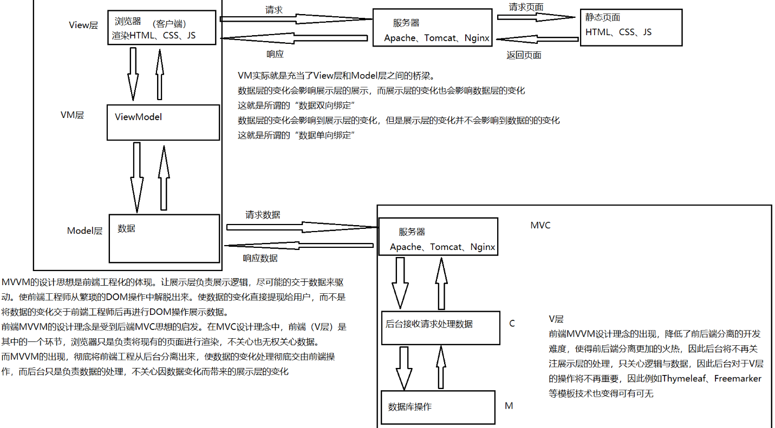
ViewModel：ViewModel起着链接View和Model的作用，同时用于处理View中的逻辑。ViewModel从Model中取数据，渲染到View中。VM层能够让View和Model互相影响,也叫双向绑定,而在mvc中它们是不能互相联系的 8

通过计数器分析MVVM
在我们的计数器案例中，就有严格的MVVM思想。
View依然是我们的HTML
Model就是我们抽离出来的data
ViewModel就是我们创建的Vue对象实例。
它们之间是如何工作呢？
首先VM通过数据绑定让data中的数据实时的在HTML中显示。
其次VM通过监听HTML中的事件，并且通过methods中的操作，来改变data中的数据。
Data中的数据被改变了之后，立即响应回HTML中。
有了Vue帮助我们完成ViewModel层的任务，在后续的开发中，我们就可以专注于数据的处理，以及HTML、CSS的编写工作了，而不去关注DOM的操作。

基础语法

插值操作
语法：{{数据}}
插值运算符可以对数据进行显示，也可以在插值运算符中进行表达式计算。
<h2>Hello {{name}}</h2>
<h2>{{firstName}} {{lastName}}</h2>
<h2>{{count*2}}</h2>
data: {
name: 'Vue',
firstName: '张',
lastName: '狗子',
count: 10

v-once 只渲染一次（后端了解）
有些情况下，我们可能不希望页面随意的改变，这个时候我们可以使用v-once指令。该指令后面不需要跟任何的表达式，该指令表示元素和组件之间只会渲染一次，不会随着数据的改变而改变
<h2 v-once>{{firstName}} {{lastName}}</h2>

v-html追加html代码
<h2 v-html="htmlData"></h2>

v-text 替换掉要显示的内容
v-text接受一个string类型。v-text会替换标签内的内容。
<h2 v-text="name">Hello </h2> 显示”name”, 不显示Hello

v-pre（后端了解）
跳过这个元素和它子元素的编译过程。标签内怎么写，页面就怎么展示。
<h2 v-pre>{{firstName}} {{lastName}}</h2>

v-clock（后端了解）
在某些情况下，我们浏览器可能会直接显示出未编译的插值运算符,随后马上被渲染(网速慢的时候),v-clock能够将未编译的差值运算符替换
<h2 v-clock>{{firstName}} {{lastName}}</h2>
同时需要在style中添加样式 ,一个固定的写法,必须是display: none
<style>
[v-clock] {
display: none;
}
</style>

Filters过滤器
有时候我们得到的数据并不直接符合我们的需求，这时候需要对其进行改变。如果每个数据都手动编写，将非常的麻烦，我们可以将有共同特点、共同需求的数据使用过滤器统一进行处理。
Filters属性与data和methods平级。过滤器本质上是一个方法，接收一个参数。在页面中，使用插值运算符，语法：{{数据 | 过滤器名称}}，不需要写参数，不需要写括号，过滤器默认会把前面的数据作为参数传递给方法。
过滤器的方法需要返回数据，返回的数据作为最终结果渲染到页面中。
<h2>{{count | filterEven}}</h2>
<h2>{{count2 | filterEven}}</h2>
<script>
let app = new Vue({
},
filters: {
filterEven(num) {
if (num % 2 === 0) {
return num
} else {
return '非法数字'
</script>

v-bind 值绑定
前面我们学习的指令主要作用是将数据插入到我们模板的内容中，但是除了内容需要动态决定以外，某些属性我们也希望动态来绑定，比如a标签的href、img标签的src等。这时候我们可以使用v-bind指令。
v-bind指令用于绑定一个值或者多个值
v-bind简写 直接使用冒号:
<a v-bind:href="baiduLink">百度</a>
<!-- v-bind有简写方式 -->
<a :href="baiduLink">百度</a>
data: {
baiduLink: 'http://www.baidu.com'

v-bind class绑定
动态的来切换class。比如当数据为某个状态的时候，字体显示红色，当是另一种状态时，字体显示绿色。
v-bind绑定class，可以接受一个对象，也可以接受一个数组。
<style>
.active {color: red;}
.size {font-size: 30px;}
.h2-border {border: 1px solid red;}
</style>
<!-- 方式1：直接通过{}绑定一个类 -->
<h2 :class="{'active':isActive}">Hello Vue</h2>
<!-- 方式2：这种方式可以通过判断，传入多个值 -->
<h2 :class="{'active':isActive, 'size': big}">Hello Vue</h2>
<!-- 方式3：和普通class同时存在，并不冲突 -->
<h2 class="h2-border" :class="{'active':isActive, 'size': big}">Hello Vue</h2>
<!-- 方式4：这个class很复杂时,可以放到一个数组中 -->
<h2 class="h2-border" :class="classes">Hello Vue</h2>
data: {
isActive: true, 表示class是否生效
big: true,
classes: ['active', 'size']

v-bind绑定style（后端了解）
我们可以通过:style的方式动态的绑定一些css的内联样式。在写CSS属性名的时候，比如font-size，我们在v-bind需要转换为驼峰规则来编写，或者使用横线分隔，使用横线的情况下，需要加上引号。
<!-- 方式1：直接绑定对象 -->
<h2 :style="{color: 'red', fontSize: '15px'}">Hello Vue</h2>
data: {}

v-model 表单数据双向绑定
用于表单数据提交
<body>
<div id="app">
<input type="text" name="name" v-model="name">
<h2>{{name}}</h2>
</div>
</body>
<script>
let app = new Vue({
el: '#app',
data: {
name: '张三'
}
})
</script>
改变input或是data的内容,二者会同步修改,

v-model绑定select
当我们选中option的时候，会将它对应的value赋值给mySelect。当我们mySelect的值改变时，option会自动选中对应value的那一项
<select v-model="mySelect">
<option value="java">Java从入门到精通</option>
<option value="python">python从入门到精通</option>
<option value="php">php从入门到精通</option>
</select>
data: {
mySelect: 'php'

watch监听器
如果我们需要监听某个值的变化，当这个值变化是，进行一些操作，可以使用监听器。监听器的属性名称是watch，和data平级。监听器中的数据是方法，接收两个参数，分别为改变后的值和改变前的值。
<body>
<div id="app">
<input type="text" v-model="firstName">
<input type="text" v-model="lastName">
<h2>{{fullName}}</h2>
data: {
firstName: '张',
lastName: '狗子',
fullName: ''
},
watch: {
firstName: function(newVal, oldVal) {
// 在vue中，操作data、method必须使用this
this.fullName = this.firstName + this.lastName
},
lastName(newVal, oldVal) {
this.fullName = this.firstName + this.lastName
</script>

computed计算属性(特殊的一种属性)
在模板中可以通过插值语法现实一些data中的数据。但是某些情况，我们可能需要对数据进行一些转换后再显示，或者需要将多个数据结合起来进行显示。这就是计算属性
在上一个例子中,fullName是没有初值的,将导致显示异常
<div id="app">
<input type="text" v-model="firstName">
<input type="text" v-model="lastName">
<h2>{{fullName}}</h2>
data: {
firstName: '张',
lastName: '狗子'
},
computed: {
//减少了属性定义的步骤
fullName() {
// 写法是个方法，但是使用的时候是作为属性使用的，和data一致。
return this.firstName + this.lastName
计算属性是一个属性，而不是方法。虽然写法是方法，但是我们使用的时候是直接视为一个属性去操作的，使用方式和data一致。
计算属性中使用到的data中的数据只要发生了变化，计算属性就会重新计算。如果两次获取计算属性的时候，里面使用到的属性没有发生变化，计算属性会直接使用之前缓存的值。

计算属性get/set
每一个计算属性都包含get方法和set方法。在上面的例子中，我们只是使用get去读取计算属性的值，在某些情况下，我们可能会需要人工改变计算属性的数据，这时候我们就需要使用set方法。
计算属性如果需要定义set和get方法，这时候计算属性就使用对象进行编写。
<input type="text" v-model="firstName">
<input type="text" v-model="lastName">
<input type="text" v-model="fullName">
data: {
firstName: '张',
lastName: '狗子'
},
computed: {
fullName: {
get() {
console.log('调用了get方法')
return this.firstName+' '+this.lastName
},
set(val) {
console.log('调用了set方法')
const names = val.split(' ')
this.firstName = names[0]
this.lastName = names[1]

注意点
计算属性。在computed中，可以定义一些属性，这些属性叫做计算属性，他本质上就是一个方法，但是，我们使用的时候是当做属性来使用。计算属性使用的过程中，一定不要加()，它就是一个属性，和data里的属性用法一样。
只要极速暗属性中所用到的data中的属性发生了变化，就会立即去重新计算属性的值。
计算属性的结果会被缓存起来，方便下次调用，如果计算属性中用到的data都没有变化，就不会重新求值。
在计算属性中，无论如何都需要return一个值，用来代表这个属性的值。

计算属性和监听器的区别：
Computed用法视为一个属性，并且结果会被缓存。所以不建议在Computed中写业务逻辑
Methods表示方法，表示一个具体的操作，主要用来写业务逻辑
Watch是一个对象，key是需要监听的表达式，value是对应的回调函数，主要用来监听某些数据的变化，从而执行某些具体的业务逻辑。可以看做是计算属性和methods的结合体。

v-on事件监听 简写@
<h2>{{count}}</h2>
<input type="text" v-on:focus="alertMsg">
<button v-on:click="addCount">点我</button>
<!-- v-on的简写方式 -->
<button @click="addCount">点我</button>
data: {count: 0},
methods: {
addCount() {this.count++},
alertMsg() {alert('获取了焦点')
当通过methods定义方法，以供@click调用时，需要注意参数问题
- 该方法不需要参数，方法后不加括号。某些框架加了括号后，会发生错误。
- 需要传入参数，需要括号，并且需要在括号中传入参数。
<button @click="addCount()">点我</button>

v-if条件判断
v-if、v-else-if、v-else。
原理是销毁div,创建新的div,来实现变换的效果
<div v-if="score >= 90">优秀</div>
<div v-else-if="score >= 75">良好</div>
<div v-else-if="score >= 60">及格</div>
<div v-else>不及格</div>
<button @click="delScore">减分</button>
data: {score: 100},
methods: {delScore() {this.score -= 10

v-show
v-show的用法与v-if类似，也是用于条件判断的。
<div v-show="score >= 90">优秀</div>
<div v-show="score >= 75 && score < 90">良好</div>
<div v-show="score >= 60 && score < 75">及格</div>
<div v-show="score < 60">不及格</div>
<button @click="delScore">减分</button>
data: {score: 100},
methods: {
delScore() {
this.score -= 10
区别：
v-if一次创建一个div,当需要更换时,销毁再创建
v-show是一次性创建完，使用display：none隐藏不需要的div。
当需要频繁的显示、隐藏一些内容时，使用v-show。当我们仅有一次切换，某些v-if场景根本不会显示出来的时候，用v-if。

v-for遍历数组
当我们有一组数据需要进行渲染时，我们就可以使用v-for完成。
格式：item in items。后面的items代表着你需要遍历的数组，item则表示每一项的名称。
<ul>
<li v-for="item in dataList">{{item}}</li>
</ul>
data: {
dataList: [
'Java从入门到精通',
'php从入门到精通',
'mysql从删库到跑路',
'Vue从单身到脱单']
遍历过程中，获取该元素的索引值
v-for=”(item, index) in items”
<li v-for="(item, index) in dataList">{{index + ':' + item}}</li>

V-for遍历对象（后端了解）
v-for="(value, key, index) in myInfo"
<ul>
<li v-for="(value, key, index) in myInfo">{{index}}:{{key}}:{{value}}</li>
</ul>
myInfo: {
id: 3,
name: '张三',
age: 23,
hobby: '唱跳rap篮球'
}

v-for遍历数组对象
<li v-for="item in userList">{{item.id}}--{{item.name}}--{{item.age}}</li>
userList: [
{id: 3, name: '张三', age: 23},
{id: 4, name: '李四', age: 24},
{id: 5, name: '王五', age: 25},
{id: 6, name: '赵六', age: 26}]
Vue官方建议，如果我们使用v-for去遍历一个对象、数组的话，建议给对应的元素或者组件上加一个key属性，并且要保证key的唯一
<div v-for="item in userList" :key="item.id">
<input type="radio" name="user" :value="item.id"> {{item.name}}
</div>

Splice替换/删除/添加数组
splice(index,len,[item])
Index数组下标 len长度 item替换/添加的值,删除则不写

Unshift 向数组开头插入一个元素
shift把数组第一个元素删除,并返回第一个元素的值

Vue生命周期
4个生命周期函数
beforeCreate() 页面没有被渲染，如插值运算符等属于vue实例的东西暂时都视为字符串. data还没有被挂载到vue，此时的vue只是一个空对象
created() data和methods都已经初始化好了,一般data在初始化时是一个空数据,需要在这个期间调用方法给它挂载数据.也可以调用 methods 中的方法
beforeMount() 模板已经在内存中编译完成了, 但是尚未把模板渲染到页面中,此时页面中的元素, 还没有被真正替换过来, 只是之前写的一些模板字符串
mounted() { 模板已挂载到页面上,渲染完成.这是实例创建期间的最后一个生命周期函数, 当执行完 mounted 就表示, 实例已经被完全创建好了, 此时,如果没有其它操作的话, 这个实例, 就静静的 躺在我们的内存中, 一动不动
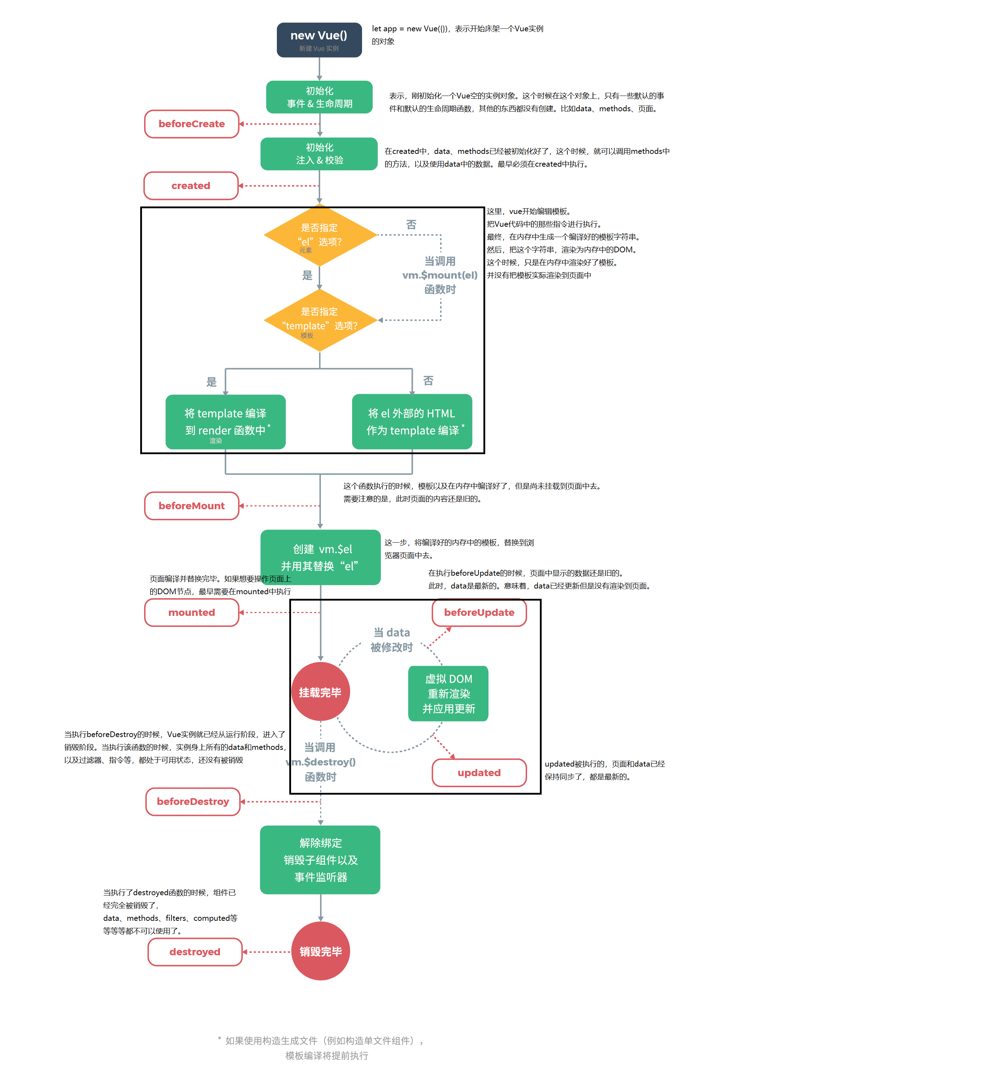
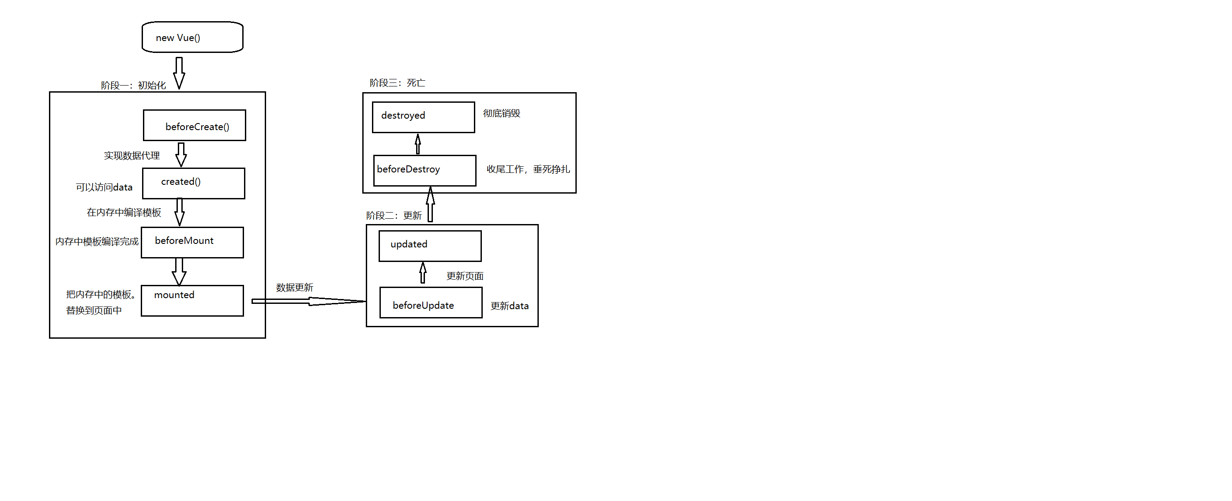
生命周期函数，是与data、methods平级的，并不是写到methods中。
一般开发中，我们很少会使用到第三阶段的生命周期，我们往往不会轻易地去销毁一个组件。

Layui增删改查
<body>
<div id="app">
<div class="layui-form-item">
<div class="layui-input-inline" style="width: 100px;">
<input type="text" v-model="user.id" placeholder="请输入编号" class="layui-input">
</div>
<div class="layui-input-inline" style="width: 100px;">
<input type="text" v-model="user.name" placeholder="请输入姓名" class="layui-input">
</div>
<div class="layui-input-inline" style="width: 100px;">
<input type="text" v-model="user.age" placeholder="请输入年龄" class="layui-input">
</div>
<div class="layui-input-inline" style="width: 100px;">
<input type="text" v-model="user.gender" placeholder="请输入性别" class="layui-input">
</div>
<div class="layui-input-inline" style="width: 100px;">
<input type="text" v-model="user.remark" placeholder="请输入备注" class="layui-input">
</div>

<div class="layui-input-inline" style="width: 100px;">
<button type="button" class="layui-btn" @click="addUser">添加</button>
</div>
<div class="layui-input-inline" style="width: 100px;">
<input type="text" v-model="searchName" placeholder="请输入姓名" class="layui-input">
</div>
<div class="layui-input-inline" style="width: 100px;">
<button type="button" class="layui-btn" @click="searchUser">搜索</button>
</div>
</div>
<table class="layui-table">
<thead>
<tr>
<th>编号</th>
<th>姓名</th>
<th>年龄</th>
<th>性别</th>
<th>备注</th>
<th>操作</th>
</tr>
</thead>
<tbody>
<tr v-for="item in userList" :key="item.id">
<td>{{item.id}}</td>
<td>{{item.name}}</td>
<td>{{item.age}}</td>
<td>{{item.gender | handlerGender}}</td>
<td>{{item.remark}}</td>
<td>
<button type="button" class="layui-btn layui-btn-danger" @click="delUser(item.id)">删除</button>
</td>
</tr>
</tbody>
</table>
</div>
</body>
<script>
let app = new Vue({
el: '#app',
data: {
userList: [ // 用户列表
],
data: [ // 数据库，存放用户数据
{ id: 1, name: '张三', gender: 1, age: 23, remark: '姓张名三' },
{ id: 2, name: '李四', gender: 2, age: 24, remark: '姓李名四' },
{ id: 3, name: '雷哥', gender: 1, age: 25, remark: '姓王名五' },
{ id: 4, name: '赵六', gender: 2, age: 26, remark: '姓赵名六' },
{ id: 5, name: '稽哥', gender: 1, age: 18, remark: '我不能再低调了，我是吴彦祖' }
],
user: {},
searchName: '' // 搜索用的名称
},
filters: {
handlerGender(gender) {
if (gender == 1) {
return '男'
} else {
return '女'
}
}
},
methods: {
getUserList(name) { // 加载用户数据
// 如果name为空，赋予默认值：空字符串
if (!name) {
name = ''
}
const dataList = this.data.filter(e => e.name.indexOf(name) >= 0)
this.userList = dataList
},
addUser() {
// 添加用户
const user = { ...this.user }
// 等价于
// const user = {id: this.user.id, name: this.user.name.....}
// 添加到数据库里
this.data.push(user)
// 重新加载数据
this.getUserList()
},
delUser(id) {
// 查到指定id所在数组索引下标
const index = this.userList.findIndex(e => e.id === id)
// 删除指定索引位置的数据
this.data.splice(index, 1)
// 删除成功后，重新家在数据
this.getUserList()
},
searchUser() { // 搜索用户
// 遍历用户，找到所有复合条件的用户
this.getUserList(this.searchName)
}
},
created() {
// 进入页面，组件创建之后，获取数据
this.getUserList()
}
})
</script>

组件化开发
组件化开发指的是面对一个复杂问题时，将问题拆解，拆解成小问题，将小问题一个一个解决。如果我们将一个页面中所有的逻辑都放到一起，处理起来会非常的复杂，而且不利于后续的管理和扩展。
但是如果我们将一个页面拆分成一个一个的小功能块，每个功能块完成属于自己的这部分独立的功能，那么之后整个页面管理和维护都变得非常容易。
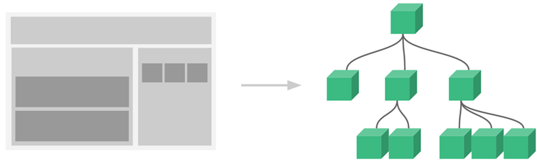
组件化开发提供了一种抽象，让我们可以开发出一个个独立可复用的小组件来构建我们的应用。任何的应用都会被抽象成一颗组件树。
尽可能的将页面拆分成一个个小的、可复用的组件。

注册组件
组件中的html代码只有一个根结点,即不能有两个同级的div,要用一个更大的div把它们包起来
注册组件时使用驼峰,使用组件时小写+’-’
<body>
<my-component></my-component>
<my-component4></my-component4>
</body>
<template id="temp">
<div><p>我是p标签</p>
</template>
<script>
//1 使用Vue.extend来注册 组件
Vue.component('myComponent', Vue.extend({
// template就是组件要展示的内容，可以是html标签
template: '<h3>用extend注册的组件</h3>'
}))
//2. 直接注册不使用extend
Vue.component('myComponent2', {
// 不论使用哪一种注册方式，template属性只能有一个，并且有且仅有一个根节点。
template: '<div><h3>不用extend注册的组件</h3><h3>第二个h3</h3></div>'
})
// 3.使用template,先定义好template中的内容,之后指定id
Vue.component('myComponent4', {
template: '#temp'})

私有组件
我们上面使用Vue.component注册组件时，注册的是全局组件。这意味着我们可以在任意的Vue实例中，使用该组件。
如果我们想要注册一个局部的私有组件，可以将组件挂载到实例上。
<body>
<div id="app">
<my-component></my-component>
<my-comp></my-comp>
</div>
</body>
<script>
Vue.component('myComponent', Vue.extend({
template: '<h3>这是用extend注册的组件</h3>'
}))
//私有组件
let myComp = Vue.extend({
template: '<h3>我是私有组件</h3>'
})
let app = new Vue({
el: '#app',
components: {
//当名字与变量名相同时,可以不谢变量名,直接myComp
'myComp': myComp

父组件与子组件
组件和组件之间存在层级关系。components关键字将子组件注册到父组件,但可以通过组建通信来实现
子组件不能直接使用父组件的实例或数据
<body>
<div id="app">
<parent-com></parent-com>
</div>
</body>
<script>
// 1.创建一个子组件
let childCom = Vue.extend({
template: `<div>我是子组件内容。</div>`})
// 2.创建一个父组件
let parentCom = Vue.extend({
template: `<div><h1>我是父组件内容</h1>` +
//子组件的内容
`<child-com></child-com></div>`,
components: {
//将子组件挂载到父组件
childCom}})
let app = new Vue({
el: '#app',
components: {
parentCom

组件的数据
组件是一个单独的功能模块的封装，这个模块有属于自己的HTML模板，也应该有属于自己的data。
我们先测试一下组件是否能使用Vue实例中的data。
<body>
<div id="app">
<my-com></my-com>
</div>
</body>

<script>
let myCom = Vue.extend({
template: `<div>我是组件{{msg}}</div>`
})
let app = new Vue({
el: '#app',
data: {
msg: '哈哈哈'
},
components: {
myCom
}
})
</script>
经过测试，我们发现不能使用。即使可以使用，如果将所有的数据都放到Vue实例中，Vue实例是不是会变得非常臃肿。
那么 组件的数据存放到哪里？
组件也有data、methods、filters等，使用方式与Vue一致（data不一样）
Data必须是方法，返回一个对象
<script>
let myCom = Vue.extend({
template: `<div>我是组件{{msg}}</div>`,
data() {
return {
msg: '我是子组件的msg'
}
}
})
let app = new Vue({
el: '#app',
data: {
msg: '哈哈哈'
},
components: {
myCom
}
})
</script>

为什么组件的data必须是方法
Vue让每一个组件对象都返回一个新的对象，如果返回同一个对象,那么就是所有组件公用一个数据对象。数据的更改将影响所有使用它的组件。

组件的通信
在上一节中，我们提到了子组件不能使用父组件的Vue实例中的数据
但是在开发中，往往会存在这个场景，让子组件使用父组件的数据。
比如我们从后台获取到一些数据后，这些数据需要传递到子组件去使用，或者我们获取到了很多的数据，这些数据分别需要分发到下面的各个子组件中使用。怎么操作？

Props向子组件传值
将一个对象的所有property都作为prop传入，在父组件绑定值时可以使用不带参数的v-bind

Props和data、methods平级，有两种使用方式。
- 字符串数组，数组中的字符串就是传递时的名称。
<body><div id="app">
<!-- 第一步，用绑定的方式，将父组件的数据绑定给子组件 -->
<my-com :msg="msg"></my-com></div>
</body>
<template id="myTemp">
<div>{{msg}}</div>
</template>
<script>
let myCom = Vue.extend({
template: '#myTemp',
props: [// 第二步，数组props接收.
'msg']})
let app = new Vue({
el: '#app',
data: {msg: '我是父组件的msg'},
components: {myCom
对象，对象可以设置传递时的类型和默认值。
<body>
<div id="app">
<!-- 第一步，用绑定的方式，将父组件的数据绑定给子组件 -->
<my-com :msg="msg"></my-com>
</div>
</body>
<template id="myTemp">
<div>
<span>当前数量：{{count}}</span>
<div>{{msg}}</div>
</div>
</template>
<script>
let myCom = Vue.extend({
template: '#myTemp',
data() {return {count: 0}},
props: {
msg: {
//设置默认类型
type: String,
//设置默认值
default: '我是默认值，父组件没有传给我msg'
let app = new Vue({
el: '#app',
data: {
msg: '我是父组件的msg'
},
components: {myCom
Type支持的类型。
String、Number、Boolean、Array、Object、Date、Function、Symbol

$emit调用父组件方法
<body>
<div id="app">
<!-- 第一步，在子组件上，使用@符号为该组件绑定一个事件 -->
<my-com @alert-msg="alertMsg"></my-com>
</div>
</body>
<template id="myTemp">
<div>
<button @click="handlerMethod">点我</button>
</div>
</template>
<script>
let myCom = Vue.extend({
template: '#myTemp',
methods: {
handlerMethod() {
// 第一个参数表示要调用的方法。
// 第二个参数往后，就是我们需要传递的参数
this.$emit('alert-msg', '调用')}}})
let app = new Vue({
el: '#app',
data: {msg: '我是父组件的msg'},
methods: {
alertMsg(msg) {
alert(msg)}},
components: {
myCom}})

$refs调用子组件方法
$refs是和ref一起使用的。通过ref给某个子组件绑定一个特定的ID，然后我们使用$refs.ID就可以访问到子组件了。
<body>
<div id="app">
<button @click="countAdd">点我</button>
<!-- 第一步，给子组件绑定一个ref -->
<my-com ref="myComp"></my-com>
</div>
</body>
<template id="myTemp">
<div>
{{count}}
</div>
</template>
<script>
let myCom = Vue.extend({
template: '#myTemp',
data() {
return {
count: 1
}
},
methods: {
addCount() {
this.count++
}
}
})
let app = new Vue({
el: '#app',
methods: {
countAdd() {
// 第二步，在父组件中使用this.$refs.id就行了
console.log(this.$refs.myComp.count)
this.$refs.myComp.addCount()
}
},
components: {
myCom}})

Slot插槽（后端了解）

为什么使用插槽
插槽让原来的设备具备更多的扩展性。
组件的插槽让我们封装的组件更具有扩展性。让使用者可以决定组件内部的一些内容要展示什么。
比如移动web中的导航栏。导航栏的内容可能不一样，因此这里就需要使用插槽了。

如何封装
如何去封装这类组件有很多的区别，但是也有很多的共性，
如果我们每一个都单独去封装一个组件，显然不合适。但是我们如果只封装一个，也有些不合理。有些导航栏有左侧菜单，有些是返回按钮，有些是搜索框，有些是文字。
封装的思想就是，抽取共性，保留不同。将共性抽取到组件中，将不同的区域暴露为插槽，供用户自己去设置。

Slot基本使用
在子组件中，使用特殊的标签<slot>就可以为子组件开启一个插槽。该插槽中插入什么内容取决于父组件的使用。
<body>
<div id="app">
<my-com>
<h2>我是替换插槽的内容</h2>
<ul>
<li>我也是</li>
<li>我也是的</li>
<li>俺也一样</li>
</ul>
</my-com>
</div>
</body>
<template id="myTemp">
<div>
<slot>我是插槽中的默认内容</slot>
</div>
</template>
<script>
let myCom = Vue.extend({
template: '#myTemp',
})
let app = new Vue({
el: '#app',
components: {
myCom
}
})
</script>

具名插槽
当子组件功能复杂时，子组件的插槽可能不止一个。比如我们封装导航栏的组件，可能就需要三个插槽，分别代表左中右。那么外面在给我们插槽插入内容时，如何区分插入的是哪一个呢？
这时候我们就需要使用具名插槽。就是在slot上定义一个名字。而在父组件中如果想要给指定位置的插槽插入内容的话，应该给标签加上slot属性，比如<span slot=”left”>
<body>
<div id="app">
<my-com>
<span slot="left">返回按钮</span>
<span slot="center">搜索框</span>
<span slot="right">菜单内容</span>
</my-com>
</div>
</body>
<template id="myTemp">
<div>
<slot name="left">我是左边</slot>
<slot name="center">我是中间</slot>
<slot name="right">我是右边</slot>
</div>
</template>
<script>
let myCom = Vue.extend({
template: '#myTemp',
})
let app = new Vue({
el: '#app',
components: {
myCom}})
</script>

模块化开发
组件化开发，将重复的代码抽取成组件，供其他地方复用，一般情况下，提到组件化开发，都是指前端的组件化开发。
模块化开发，一般是将同一类功能模块的代码放到一起统一进行管理，是基于代码层面的，一般情况下，提到模块化开发，都是指后端。

JavaScript原始功能
在网页开发初期，js作为一个脚本语言，做一些简单的表单验证或者动画效果，那个时候，js代码还是比较少的。
而随着ajax请求的出现，慢慢的形成了前后端分离，客户端要做的事情越来越多，代码量也与日俱增。为了应对代码量的剧增，我们通常会将代码组织到多个js中，方便维护。
但是这种维护方式，依然不能避免一些灾难性的问题。比如变量的污染。引入了不同的js,而这两个js有同名不同值变量
flag = true // aaa.js
flag = false // bbb.js
<script src="./js/aaa.js"></script>
<script src="./js/bbb.js"></script>
<script>
if(flag) {
console.log('flag的值是', flag)
}
</script>

使用模块作为出口
我们可以使用将需要暴露在外面的变量，使用一个模块作为出口。
var moduleA = (function() {
var flag = true
return flag
})()
var moduleB = (function() {
var flag = false
return flag
})()
<script src="./js/aaa.js"></script>
<script src="./js/bbb.js"></script>
<script>
console.log('flag的值是', moduleB)
</script
以上代码就是模块化开发的雏形。将变量定义到匿名函数中，这样就可以避免变量名的冲突，最后，在匿名函数返回对象，这个对象，就代表着这一整个js文件中所有暴露在外的数据。

Export导出变量
// 分别导出name、age、gender三个变量
export let name = '张三'
export let age = 23
export let gender = '男'

Import加载模块
在html中使用script标签引入js文件，注意，这里需要把type设置为module。
<script src="./js/main.js" type="module"></script>
接着，使用import在main.js中引入info.js。注意，info中使用export导出了什么，我们使用的时候就需要用什么去接收，变量名必须一致。此外，如果我们不需要使用某变量，比如gender。我们可以不写。
import {name, age, gender} from './info.js'
console.log(name, age, gender)
通过* as 对象名可以导入模块中所有的export变量。
import * as info from './info.js'

Export导出方法
export function test(content) {console.log(content)}

Export default
某些情况下。一个模块中包含某个功能，我们并不希望给这个功能去命名，而让我们导入者可以自己去命名。这个时候就可以使用export default
let user = {
name: '张三',
age: 23,
gender: '男'
}
export default user
那么，我们在main.js中，就可以直接使用了
import aaa from './info2.js'
需要注意的是：export default同一模块中，只能有一次

Webpack（后端了解）

什么是webpack
从本质上讲，webpack是一个现代的JavaScript应用的静态模块打包工具。

安装
首先安装nodejs。
查看node版本
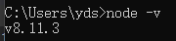
全局安装webpack。先安装3.0版本，vuecli2依赖3.0版本。
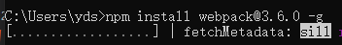
局部安装，先进入项目目录，执行
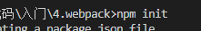
初始化项目之后，执行

Npm
Npm是一个装包工具，一般情况下我们使用webpack开发的时候一定会用到npm。
语法：Npm install 包名 安装模式
安装模式：
-g：全局安装
--save-dev：开发环境安装，只在开发中有效，打包后不打包进项目
--save：生产环境。默认就是--save

安装nrm和cnpm
由于国内直接使用npm的镜像是国外的，非常缓慢，建议切换成淘宝镜像。
Npm config set registry http://registry.npm.taobao.org
直接切换镜像不太方便，我们可以安装一个镜像管理工具nrm
安装：
Npm install -g nrm
查看镜像列表：nrm ls
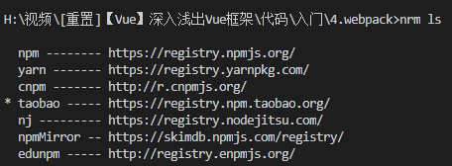
切换镜像：nrm use 镜像名称
也可以安装cnpm工具。但是我们不推荐使用cnpm。
Npm install -g cnpm --registry=https://registry.npm.taobao.org

快速入门

前期准备
我们需要创建这些文件夹和文件。
Dist文件夹：存放打包后的文件。
Src文件夹：存放我们的源码
main.js：项目的入口，在src下面
Utils.js：demo代码，一个工具类
index.html：浏览器打开展示的首页html
新建一个项目目录，执行npm init初始化项目
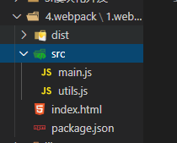
Utils中代码
function add(num1, num2) {
return num1 + num2
}

function multipart(num1, num2) {
return num1 * num2
}
module.exports = {
add,
multipart
}
main.js中代码
const math = require('./utils')
console.log(math.add(10,20))
console.log(math.multipart(10,3))

打包
因为js中使用到了require关键字，这个是nodejs中的关键字，浏览器无法识别，代码无法正常执行，因此需要打包后才可以执行，
我们应该怎么做？这里就需要使用webpack。
打包命令：webpack src/main.js dist/bundle.js
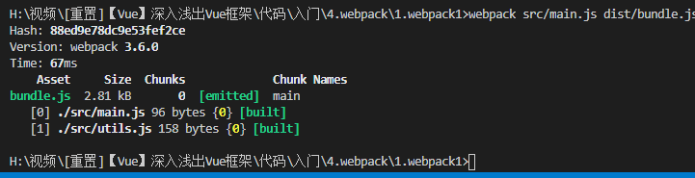
Bundle.js文件，是webpack处理了项目的文件依赖之后生成的一个js文件，我们只需要将这个文件引入到index.html中。
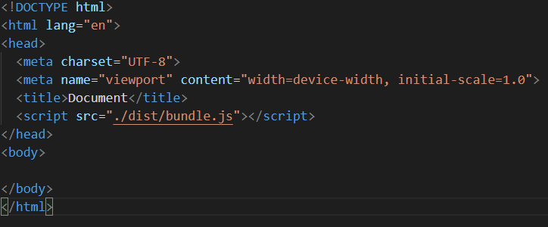

webpack配置

入口和出口
我们考虑一下，如果每次使用webpack命令都需要指定入口和出口的文件作为参数，就非常麻烦，我们可以将这个打包命令写到配置文件中，在运行时直接读取。
在项目根目录下创建一个webpack.config.js
const path = require('path')
module.exports = {
// 入口，可以是字符串/数组/对象。
entry: './src/main.js',
// 出口，通常是一个对象，里面至少包含path和filename
output: {
path: path.resolve(__dirname, 'dist'),
filename: 'bundle.js'
}
}
配置完毕后，直接执行webpack命令，就可以打包成功。

局部安装webpack
目前我们使用的webpack是全局的，如果我们想要使用局部的webpack怎么操作呢？
因为一个项目往往依赖特定的webpack版本，如果我们不去局部安装webpack，可能就会存在各种版本问题。因此通常一个项目，都会有自己的局部webpack
安装：
Npm install webpack@3.6.0 --save-dev
执行命令：
node_modules/.bin/webpack

Package.json
我们每次执行的时候，都需要执行一长串命令，十分的不方便。即使我们配置了webpack的入口和出口，也会存在多环境下开发时，命令有所不同的情况，这时候，我们可以在package.json中定义自己的脚本。
{
"name": "1.webpack1",
"version": "1.0.0",
"description": "",
"main": "index.js",
"scripts": {
"build": "webpack"
},
"author": "",
"license": "ISC",
"devDependencies": {
"webpack": "^3.6.0"
}
}
之后，执行npm run build 即可。

Loader

什么是loader
Loader是webpack中非常核心的概念。
我们在开发中不仅仅有js文件，还有css、图片、包括一些高级的ES6代码、TypeScript代码、scss、less、jsx、vue文件等等，最终都需要转换成js文件。
Webpack本身不支持这些转化，需要安装对应的扩展loader即可。
Loader使用过程
- npm安装对应的loader，
- 在webpack.config.js中的modules关键字下面进行配置。

css-loader
在项目开发过程中，我们必然需要添加很多的样式，而样式我们往往写到一个单独的文件中。
我们将p标签设置为红色，样式并没有生效，打包还报错了。
require('./css/style.css')
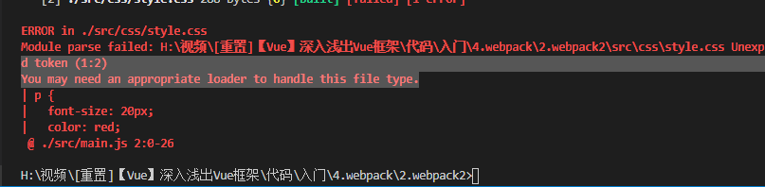
报错信息提示，我们可能需要一个loader去处理这个文件类型，那么我们就安装css-loader
Npm install css-loader --save-dev
安装好了之后，我们需要在webpack.config.js中的module节点进行配置。
module: {
rules: [
{
test: /\.css$/,
use: ['css-loader']
}
]
}
配置完毕后，执行webpack，我们发现样式并没有生效。
css-loader只负责加载css文件，但是并不负责解析css样式并且嵌入到文档中。我们还需要安装一个style-loader，并且配置到webpack（需要配置到css-loader前面）

引入Vue
我们需要在webpack环境中集成vue
首先：安装vue
Npm install vue
安装成功之后，我们就可以像之前的写法一样使用vue了。
// 以后引入包的时候，全部使用import
import Vue from 'vue'
let app = new Vue({
el: '#app',
data: {
name: '张三'
}
})
打包没有报错，但是执行结果不是我们预期的结果，怎么回事？
报错信息说我们使用的是runtime-only版本的vue。这是一个阉割版，移除了部分的功能，使我们可能无法像之前的使用方式一样去使用vue。
解决方案。就webpack配置中，加入以下配置。
resolve: {
alias: {
'vue$': 'vue/dist/vue.esm.js'
}
}
这次报错说，cannot find element #app
解决方案：把引入bundle.js的script移动到body下面即可。

Vue组件化开发
Vue组件化开发，我们将采用一种全新的方式来组织一个Vue组件。
首先创建一个.vue结尾的文件
Vue文件以三个模块进行划分：template、script、style
<template>
<div>
<span class="title">{{name}}</span>
</div>
</template>
<script>
export default {
data() {
return {
name: '我是.vue的app组件'
}
}
}
</script>
<style scoped>
.title {
color: red;
}
</style>
接着，在main.js中引入。
// 以后引入包的时候，全部使用import
import Vue from 'vue'
import App from './App.vue'
let app = new Vue({
el: '#app',
data: {
name: '张三'
},
render: e => e(App)
})

但是，这样可以正确被加载吗？
.vue格式是一种特殊的文件格式，如果需要加载，就需要对应的loader。
这里需要装vue-loader，vue-template-compiler
npm install vue-loader vue-template-compiler --save-dev
装包完毕后，修改webpack配置文件。
{
test: /\.vue$/,
use: ['vue-loader']
}

打包html插件
目前，我们的index.html文件是存放到项目根目录下的。
我们在实际发布项目的时候，发布的是dist文件夹中的内容。但是dist文件夹中没有index.html文件。
所以，我们需要将index.html也打包到dist文件夹中。这个时候就可以使用HTMLWebpackPlugin插件
安装：
Npm install html-webpack-plugin --save-dev
安装完毕后，修改配置文件。
const htmlWebpackPlugin = require('html-webpack-plugin')
plugins: [
new htmlWebpackPlugin({
// 指定打包用的html模板
template: 'index.html'
})
]
在项目发布之前，我们需要对js等文件进行压缩处理，这里我们对js文件进行压缩
我们使用uglifyjs-webpack-plugin，版本号指定为1.1.1
最后，在webpack配置文件中配置
const uglifyJsPlugin = require('uglifyjs-webpack-plugin')
plugins: [
new htmlWebpackPlugin({
// 指定打包用的html模板
template: 'index.html'
}),
new uglifyJsPlugin()
]

搭建本地服务器
Webpack提供了一个可选的本地开发服务器，这个本地服务器基于node.js搭建，内部使用express框架，可以实现我们想要的让浏览器自动刷新效果。
Npm install webpack-dev-server@2.9.1 --save-dev
在package.json中进行配置。
"scripts": {
"dev": "webpack-dev-server --port 3000 --hot --open",
"build": "webpack"
},
Port：端口号
Hot：热更新
Open：项目启动自动打开浏览器

VueCli
开发项目，我们需要考虑代码结构、目录结构、部署、热加载、单元测试等等，如果我们都手动去完成，那么效率非常的低。通常我们会使用一些脚手架去完成，
Cli翻译为命令行界面，但是我们俗称脚手架。

安装
npm install -g @vue/cli 安装的是最新版。
我们如果需要使用2.0版本，可以不必去安装2.0版本的cli。只需要再安装一个cli-init,针对2.0版本的适配包
Npm install -g @vue/cli-init

VueCli2（后端了解）

创建项目
Vue init webpack 项目名
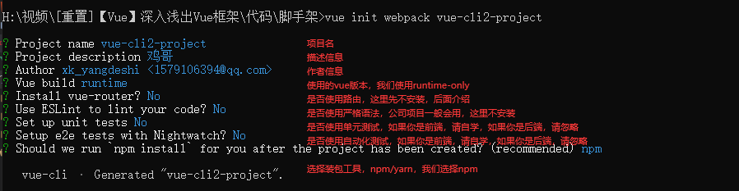

目录结构
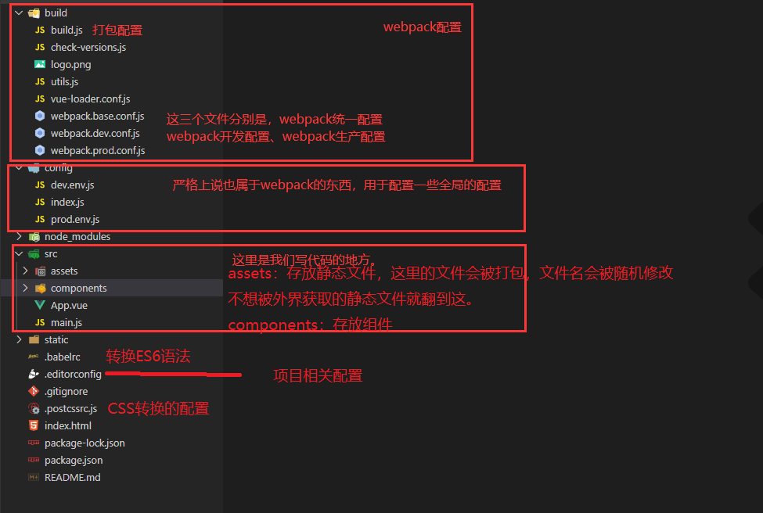

VueCli3

创建项目
命令行创建
Vue create 项目名
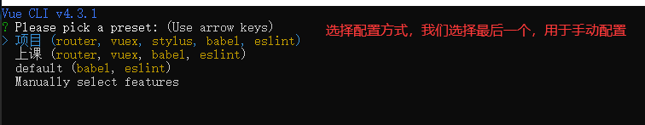
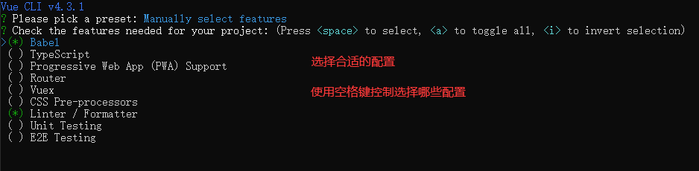
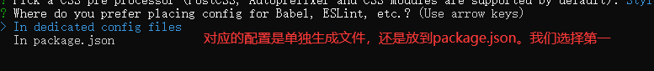
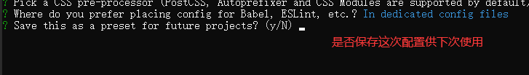
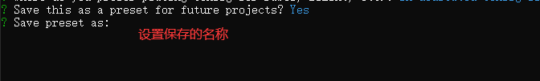
可视化界面创建
Vue ui
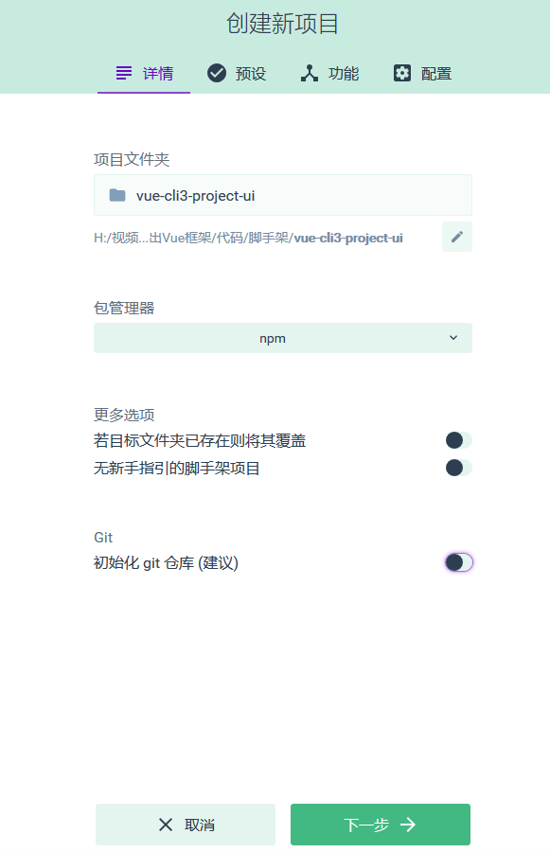

目录结构
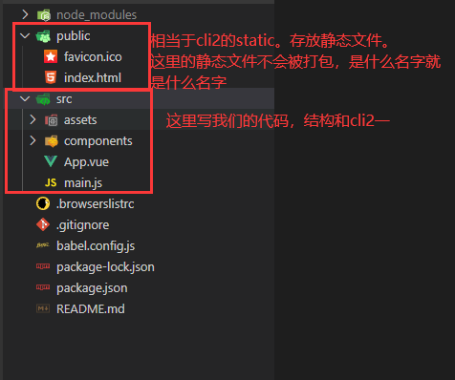

Vue.config.js
Vue-cli脚手架搭建完毕后，项目目录中没有vue.config.js，需要我们手动创建，这是VueCli3的配置文件。
vue.config.js是一个可选的配置文件。如果项目的根目录存在这个文件，那么就会被自动加载。这个文件需要导出一个包含了选项的对象。、

配置选项
publicPath：默认是 /
部署应用时的基本url，用法和webpack的output.publicPath一致。这个配置也可以设置成空字符串或者./
outputDir：默认是dist
输出文件目录。我们执行npm run build时会将代码打包到对应的目录。
assetsDir：默认是空字符串
放置生成的静态资源目录
indexPath：默认是index.html
指定生成的index.html的输出路径，也可以是一个绝对路径
lintOnSave：默认是true是否在保存的时候使用eslint-loader进行语法检查，可以设置为true、false、error。设置为error时，检查出语法不规范的地方会直接编译失败。
productionSourceMap：默认是true
如果你不需要生产环境的source map，可以设置为false。以加速生产构建
devServer：设置开发的服务器配置
可以设置open、host、port、https、hotOnly、proxy
module.exports = {
// 基本路径
publicPath: "./",
// 构建时的输出目录
outputDir: "dist",
// 放置生成的静态资源目录
assetsDir: "static",
// 指定html输出路径
indexPath: "index.html",
// 设置语法检查
lintOnSave: false,
// 设置是否需要sourceMap
productionSourceMap: false,
// 配置开发环境下的一些服务器配置
devServer: {
open: true,
port: 3000,
proxy: {
// 配置代理
'/api': {
target: 'http://localhost:8080',
pathRewrite: {
'^/api': ""
}
}
}
}
}

全局常量
全局常量用于配置一些全局的常量，这些常量是不会被改变的，一般把项目运行过程中永远不会修改的数据放到这里。
全局常量文件命名是固定的
开发环境：.env.development
生产环境：.env.production
这里需要注意：全局变量除了NODE_ENV和BASE_URL这两个保留变量以外，其余的自定义变量都要用VUE_APP开头。
任何组件、任何js中可以用Process.env.变量名 进行获取

Vue-router

认识路由
路由是通过互联网把信息从源地址传输到目的地址的活动。决定了数据包从来源到目的地的路径。将输入端的数据转移到合适的输出端。

后端路由
早期的网站开发整个HTML页面都是由服务器渲染的。服务器直接生产渲染好的HTML页面，返回给客户端进行展示。
每一个页面都有自己对应的网址（url），url会发送到服务器，服务器会根据url进行匹配，并且交给Controller进行处理。Controller进行了一系列的处理之后，最终生成HTML或者数据，返回给前端。
这么做的好处是：有利于SEO(搜索引擎优化)。
缺点：一种情况是整个页面的开发是由后端程序员来编写和维护的。另一种情况是前端开发人员如果需要开发页面，则需要通过php或者java等语言来编写页面代码。所以通常情况下，这么写的代码逻辑和数据会混到一起，后期极难维护。

前端路由
前后端分离：
随着ajax的出现，有了前后端分离的开发模式。后端提供API来返回数据，前端通过Ajax获取数据，并且通过JavaScript将数据渲染到页面中。前后端责任清晰，后端专注于数据，前端专注于可视化和用户体验。
并且当移动端出现之后，后端不需要进行任何处理，继续使用之前的一套API即可。
Vue的属于前后端分离的单页面应用，由前端来维护路由。通过改变url但是页面不进行整体的刷新。
在vue-router的单页应用中，页面路径的改变就是组件的切换。

基本使用

安装
Npm install vue-router --save
- 导入路由对象，并且调用Vue.use(VueRouter)
- 创建路由实例，并且传入路由映射配置
- 在Vue实例中挂载创建的路由实例
使用vue-router的步骤
- 创建路由组件
- 配置路由映射，将路由和组件进行关联
- 使用路由

创建路由
在src下面创建一个文件夹router，文件夹下创建index.js，写入以下代码。
import Vue from 'vue'
// 导入路由插件
import VueRouter from 'vue-router'
// 注入插件
Vue.use(VueRouter)
// 定义路由
const routes = []
// 创建router实例
const router = new VueRouter({
routes
})
// 导出router实例
export default router

挂载路由
在main.js中引入上面的文件，进行挂载
import Vue from 'vue'
import App from './App.vue'
import router from './router'

Vue.config.productionTip = false
new Vue({
render: h => h(App),
router
}).$mount('#app')

创建路由组件
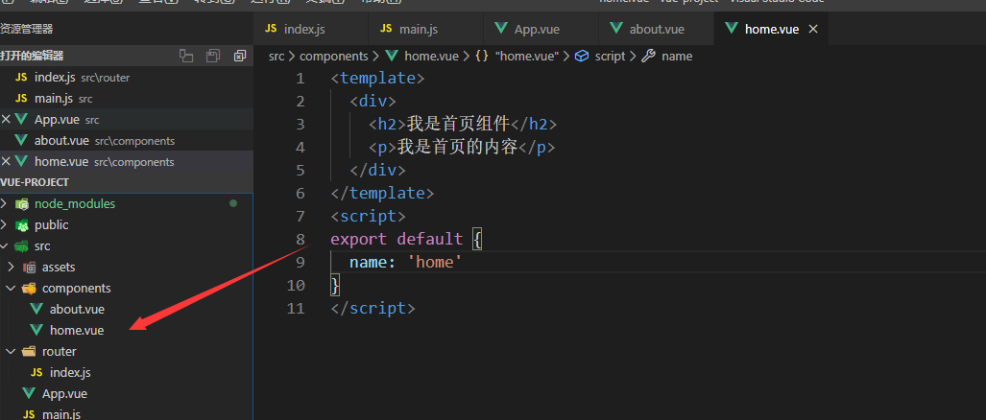

配置路由
import Vue from 'vue'
// 导入路由插件
import VueRouter from 'vue-router'
// 导入路由组件
import Home from '../components/home'
import About from '../components/about'
// 注入插件
Vue.use(VueRouter)
// 定义路由
const routes = [
{path: '/home',
component: Home},
{path: '/about',
component: About}
]
// 创建router实例
const router = new VueRouter({routes})
// 导出router实例
export default router

使用路由
Router-link：用于设置路由跳转
Router-view：用于显示当前路由的组件。
<template>
<div id="app">
<h1>我是app.vue的标题</h1>
<router-link to="/home">首页</router-link>
<router-link to="/about">关于</router-link>
<!-- router-view是一个坑，用于显示当前路由的内容 -->
<router-view></router-view>
</div>
</template>

<script>
export default {
name: 'App',
}
</script>

路由默认路径
我们这里有一个不太合理的地方,默认情况下，我们进入一个网站的首页，是不是应该先把首页渲染。但是我们没有这么做。
这里可以使用默认路径，让这个路径跳转到首页。
const routes = [
{path: '/',
redirect: '/home'},
{path: '/home',
component: Home},
{path: '/about',
component: About}
]
这里使用到的是重定向，当访问到/的时候，路由会重定向到/home

router-link补充（后端了解）
我们在前面只使用到了to属性。router-link还有其他的属性。
Tag：指定router-link会被渲染成什么标签。默认是a标签。
active-class：当router-link被点击后，会自动给当前元素设置一个router-link-active的class。设置这个的作用是改变激活状态下的显示。
const router = new VueRouter({
routes,
mode: 'history',
linkActiveClass: 'active'
})

This.$router.push(‘url’)编程式导航
我们使用router-link的to属性，可以直接跳转路由。但是有时候，我们需要执行js代码后再跳转路由，这时候可以使用编程式导航。
This.$router.push(‘路由url’)
<button @click="toHome">首页</button>
methods: {
toHome() {
console.log('我将要跳转到首页')
this.$router.push('/home')
}
}

=> import(‘’)路由懒加载
当打包构建应用时，js包会变得非常大，影响页面加载。使用路由懒加载将不同路由对应的组件分割成不同的代码块，然后当路由被访问时才加载组件
路由懒加载的作用是将路由对应的组件都打包成js代码块。只有当路由被访问到的时候，才会加载对应的组件。
引入语法：
Const home = () => import(‘组件路径’)
// 导入路由组件
const Home = () => import('../components/home')
// 注入插件
Vue.use(VueRouter)
// 定义路由
const routes = [
{path: '/',
redirect: '/home'},
{path: '/home',
component: Home},
{path: '/about',
component: () => import('../components/about')}]

嵌套路由component: () => import
比如在home页中，我们希望通过/home/news这种形式访问一些组件，在home页的基础上，进行组件展示，这时候可以使用嵌套路由
- 创建对应的子组件，并且在路由配置中配置子路由。
- 在组件内部使用<router-view>组件
const routes = [
{path: '/',
redirect: '/home'},
{path: '/home',
component: Home,
children: [ // 配置子路由
{path: 'news',
component: () => import('../components/news')},
{path: 'message',
component: () => import('../components/message')}]},
{path: '/about',
component: () => import('../components/about')}

路由传参
路由跳转可进行参数传递，参数传递分为两种：params和query
Params的类型：
配置路由格式：/news/:id
这样就表示，我们在使用news的时候，需要在后面携带id参数。传递参数后的url：/news/123
query类型
配置路由方式不变。在路由后面使用?key=value传递

router-link传参
<router-link :to="{
path: '/home/news',
query: {name: '张三', age: 23}
}">新闻2</router-link>

JS代码传参
toNews() {
this.$router.push({
path: '/home/news',
query: {name: '李四', age: 24}
})
}

获取参数
获取参数通过$route对象获取的。
在使用了vue-router组件的应用中，路由会被注入到每一个组件中，赋值为this.$route。当路由切换时，路由对象会更新。
created() {
console.log(this.$route)
}

$router和$route
$route和$router是有区别的
$router是VueRouter实例，想要导航到不同的URL，使用$router.push方法。
$route是当前router的跳转对象，可以获取name、path等等

路由守卫

为什么要使用路由守卫
在一个单页应用中，只存在一个HTML文件。而网页的标题是通过html中的title标签显式的，我们在单页应用中应当如何修改网页标题呢？
Window.document.title = ‘xxx’
这里可以使用路由守卫。
路由守卫作用是监听路由的进入和离开
vue-router提供了beforeEach和afterEach这两个钩子函数，它们会在路由即将改变前和改变后触发。

使用
在创建路由实例之后，就可以使用路由守卫。beforeEach中有三个参数：
To：即将要进入的目标路由对象
From：即将要离开的路由对象
Next：调用该方法之后才会进入下一个路由。
// 创建完路由实例之后，可以使用路由守卫
router.beforeEach((to, from, next) => {
window.document.title = to.meta.title
next()
})

Promise（后端了解）

什么是Promise
ES6中一个非常重要和好用的特性就是Promise
Promise是异步编程的一种解决方案。
那什么时候我们会来处理异步事件呢？
一种很常见的场景应该就是网络请求了。
我们封装一个网络请求的函数，因为不能立即拿到结果，所以不能像简单的3+4=7一样将结果返回。
所以往往我们会传入另外一个函数，在数据请求成功时，将数据通过传入的函数回调出去。
如果只是一个简单的网络请求，那么这种方案不会给我们带来很大的麻烦。
但是，当网络请求非常复杂时，就会出现回调地狱。
OK，我以一个非常夸张的案例来说明。

回调地狱
我们来考虑下面的场景：
我们需要通过一个url1从服务器加载一个数据data1，data1中包含了下一个请求的url2
我们需要通过data1取出url2，从服务器加载数据data2，data2中包含了下一个请求的url3
我们需要通过data2取出url3，从服务器加载数据data3，data3中包含了下一个请求的url4
发送网络请求url4，获取最终的数据data4
上面的代码不会有什么问题，可以正常运行并且获取我们想要的结果。
但是，这样的代码难看而且不容易维护。
我们更加期望的是一种更加优雅的方式来进行这种异步操作。
如何做呢？就是使用Promise。
Promise可以以一种非常优雅的方式来解决这个问题。

基本使用
使用定时器模拟异步请求。
setTimeout(()=>{
const data = 'HelloWorld'
console.log(data)
}, 1000)
改写成Promise
new Promise((resolve, reject) => {
setTimeout(() => {
resolve('HelloWorld')
reject('Error')
}, 1000)
}).then(data => {
console.log(data)
}).catch(error=>{
console.log(error)
})

解析
New Promise：创建了Promise对象
括号中的参数是一个回调函数，这个回调该函数，我们是固定的写法，参数里有resolve和reject。
往往我们会判断请求是否成功。
如果成功了，调用resolve。接着就会调用then
如果失败了，调用reject。接着就会调用catch
代码拆分解析
const p = new Promise(function(resolve, reject) {
setTimeout(() => {
resolve("HelloWorld");
reject("Error");
}, 1000);
});
p.then(function(data) {
console.log(data)
})

链式调用
我们通过控制台输出得知，then和catch都返回了一个Promise。所以我们的代码是支持链式调用的。
Promise.resolve()：将数据包装成Promise对象，并且在内部回调resolve
Promise.reject()：将数据包装成Promise对象，并且在内部回调reject。
new Promise((resolve, reject) => {
setTimeout(()=>{
resolve('HelloWorld')
}, 1000)
}).then(data => {
console.log(data)
return Promise.resolve(data + '111')
}).then(data => {
console.log(data)
return Promise.resolve(data + '222')
}).then(data => {
console.log(data)
})
如果我们直接返回一个数据，那么默认就是调用了Promise.resolve

Vuex

Vuex的作用
官方解释：Vuex是一个专为Vue.js应用程序开发的状态管理模式。它采用集中式存储管理应用的所有组件的状态，并以相应的规则保证状态以一种可预测的方式发生变化。
简单理解，就是将多个组件共享的变量统一放到一个地方去管理。

快速上手
安装:npm install vuex
首先，我们创建一个文件夹：store，在文件夹中创建一个index.js文件，写入以下代码。
import Vue from 'vue'
import Vuex from 'vuex'
Vue.use(Vuex)

const store = new Vuex.Store({
state: {
count: 0
},
mutations: {
increment(state) {
state.count++
},
decrement(state) {
state.count--
}
}
})
export default store
其次，我们要让所有的Vue组件都能使用这个store。就需要在main.js中引入。引入方式与router一致。
import Vue from 'vue'
import App from './App.vue'
import router from './router'
import store from './store'

Vue.config.productionTip = false
new Vue({
render: h => h(App),
router,
store
}).$mount('#app')
最后，使用
<template>
<div>
<h2>{{$store.state.count}}</h2>
<button @click="addCount">增加</button>
<button @click="delCount">减少</button>
</div>
</template>
<script>
export default {
name: 'about',
methods: {
addCount() {
this.$store.commit('increment')
},
delCount() {
this.$store.commit('decrement')
}
}
}
</script>
这就是Vuex最简单的使用方式。
- 提取出公共的store对象，用于保存在多个组件中共享的状态
- 将store对象放到Vue实例中，这样可以保证所有的组件都能使用到数据
- 在其他组件中使用store中的数据即可。
通过this.$store.state.属性，即可访问状态
通过this.$store.commit(‘名称’)即可访问mutations中对应的方法。
State中的状态可以直接进行修改，但是我们不建议这么修改。我们建议通过mutations去进行操作。

核心概念

State
Vuex提出使用单一状态树（单一数据源）。就是将一堆公用的数据放到一起去管理。如果你的状态信息是存放到多个Store中的，那么之后的管理和维护就会非常麻烦。
State类似于vue中data，用于定义全局信息。不建议直接修改state中的数据。

Getters
有时候，我们需要从state中获取一些经过改变后的数据，可以使用getter。同时，state中的数据不建议直接获取，最好是通过getter。
state: {
count: 0,
studentList: [
{id: 3, name: '张三', age: 23},
{id: 4, name: '李四', age: 24},
{id: 5, name: '王五', age: 25},
{id: 6, name: '赵六', age: 26}
]
},
getters: {
getStudentByAge(state) {
return state.studentList.filter(e => e.age > 24)
}
},
在页面中，就可以通过this.$store.getters.xxx获取 。这里获取的时候不加括号。

Mutations
通过mutations可以对数据进行修改，也可以传入其他参数。
Mutations类似于vue中的methods
Mutations中的方法，第一个参数一定是state，如果需要传参，从第二个参数开始。
mutations: {
increment(state, n) {
state.count += n
},
decrement(state) {
state.count--
}
}
在其他组件中，如果需要调用mutations，直接使用this.$store.commit(‘方法名’, 参数列表)即可。

Actions（后端了解）
我们强调，mutations里面不要进行异步操作。但是某些情况，我们确实希望在Vuex中进行一些异步操作，比如发送ajax请求。如何进行？
Action类似于Mutations，但是是用于替代mutations进行异步操作的。
Actions的方法第一个参数是context。Context是和store对象具有相同方法和属性的对象。也就是说，我们可以使用context.commit去操作mutations。
actions: {
decrement(context) {
context.commit('increment')
}
}
如果我们想要调用actions里面的方法，那么就需要使用dispatch，叫做action的分发。
This.$store.dispatch(‘action方法名。’)

Action返回Promise（后端了解）
Actions是用于操作异步操作的，那么就可以使用Promise。在actions中，我们可以将异步操作放入一个Promise中，在成功或者失败后，调用对应的方法。
decrement(context) {
return new Promise(resolve => {
setTimeout(() => {
context.commit('decrement')
Resolve()
}, 1000)
})
}
this.$store.dispatch('decrement').then(res => {
alert('数据更新完毕！')
})

Module（后端了解）
module是模块的意思。Vuex使用单一状态树，当我们的状态过多时，使用store去管理可能就比较臃肿，这时候我们可以按照模块去划分Vuex的数据，让store去统一管理module。
每个module都认为是一个小的Vuex，都拥有state、mutations、actions、getters。
import Vue from 'vue'
import Vuex from 'vuex'
Vue.use(Vuex)

const user = {
state: {
studentList: [
{id: 3, name: '张三', age: 23},
{id: 4, name: '李四', age: 24},
{id: 5, name: '王五', age: 25},
{id: 6, name: '赵六', age: 26}
],
token: '',
name: '',
header: ''
},
getters: {
getStudentByAge(state) {
return state.studentList.filter(e => e.age > 24)
}
}
}

const base = {
state: {
count: 0,
},
mutations: {
increment(state, n) {
state.count += n
},
decrement(state) {
state.count--
}
},
actions: {
decrement(context) {
return new Promise(resolve => {
setTimeout(() => {
context.commit('decrement')
resolve()
}, 1000)
})
}
}
}

const store = new Vuex.Store({
modules: {
user,
base
}
})
export default store

Module局部状态（后端了解）
在上面的代码中，我们已经有了整体的组织结构。User和base中都有mutations。Mutations和getters中的第一个参数，就是局部状态。
Module一般会在store文件夹下创建一个modules文件夹，使用js文件名作为module名称。
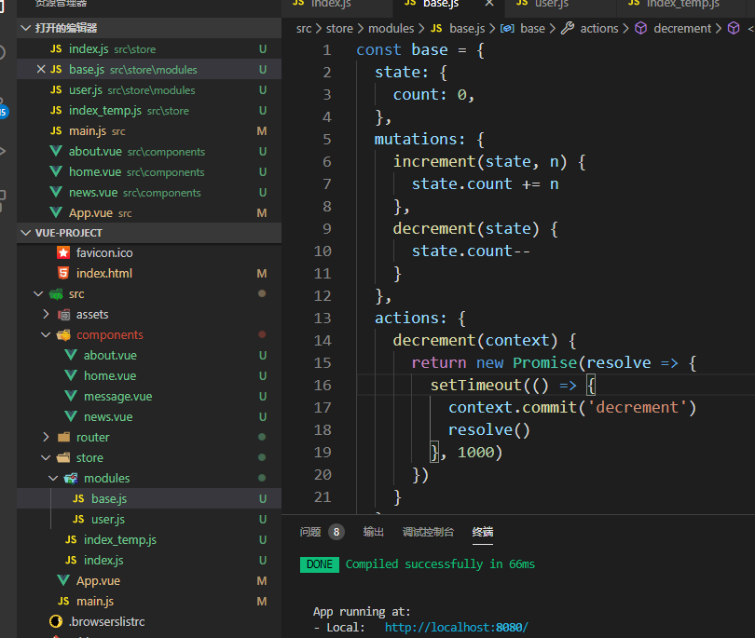

Modules中的action（后端了解）
Action的写法呢？接受一个context对象。
局部状态可以使用context.state获取，全局状态则使用context.rootState

网络请求

请求模块选择
- 传统的Ajax
传统的Ajax是基于XMLHTTPRequest去实现的，该技术非常的不友好，配置和代码非常的混乱，使用起来相当的蛋疼，所以很少会在开发中使用这个东西
- jQuery-ajax
以往我们的学习中，会使用jquery封装的ajax。相对于传统的ajax非常好用。但是我们也不用它。
为什么不用它呢？因为使用jquery-ajax意味着要引入jQuery。Vue的理念就是不让开发者操作DOM，因此JQuery就毫无用武之地，那么为了一个ajax请求而引入jQuery是非常不可取的。而且，jQuery代码1万多行，vue代码也就1万多行。我们 为了使用ajax而特意引入这么笨重的一个库，非常的不合适。
- vue-resource
vue-resource是Vue官方在Vue1.x的时候推出的网络请求库，体积比JQuery小很多。但是在Vue2.0推出之后，官方就放弃了使用和维护。
- Axios
在放弃维护vue-resource的同时，作者推荐了使用axios。

Axios

为什么要使用axios
功能特点：
支持发送ajax异步
支持在NodeJs中发送ajax请求。
支持Promise
支持拦截器请求和响应
支持对请求和响应数据的转换。

Axios支持的请求方式
Aixos(config)
Axios.request(config)
Axios.get(url, config)
Axios.post(url, data, config)
Axios.delete(url, config)
Axios.head(url, config)
Aixos.put(url, data, config),
Axios.patch(url,data,config)

快速上手
安装：npm install axios --save

Axios封装
全局封装axios。
在src下面创建一个utils目录，在里面创建一个request.js
Axios封装参数：
Url：请求地址
Method：请求类型
baseURL：根路径
transformRequest：请求前的数据处理
transformResponse：响应后的数据处理
Headers：对象，自定义请求头
Params：url查询对象，
paramsSerializer：查询对象序列化
Data：返回回来的数据
Timeout：超时时间
withCredentials：跨域是否携带token
Adapter：自定义请求处理
Auth：身份验证信息
responseType：相应的数据格式，json。
import axios from 'axios'
// 创建axios
const service = axios.create({
baseURL: 'http://localhost:8080/api',
timeout: 10000
})
// 设置axios请求拦截器
// 拦截器中，可以对请求进行一些统一化的操作
service.interceptors.request.use(
config => {
// 统一设置请求头
config.headers['token'] = '12345'
console.log('config:', config)
return config
},
err => {
return Promise.reject('请求异常！')
}
)
// 设置响应拦截器
service.interceptors.response.use(
response => {
let res = response.data
const code = res.code
if(code === 200) {
return res
}else {
alert('请求失败！')
return Promise.reject('请求异常！')
}
},
err => {
alert('请求失败！')
return Promise.reject('请求异常！')
}
)
// 把service导出
export default service

使用
在src下面创建一个api目录。在api目录下，根据模块去创建对应的js文件，文件中内容如下。
// 引入刚刚封装的request
import request from '@/utils/request'
const group_name = 'department'
// 创建一个对象，用于封装请求api
let data = {
getDepartmentList() {
// 返回一个request
return new request({
url: `/${group_name}/departmentList`,
method: 'get'
})
},
getDepartmentList2() {
// 返回一个request
return new request({
url: `/${group_name}/departmentList`,
method: 'get'
})
},
}
// 导出
export default data
在组件中使用。
import departmentApi from "@/api/department";
getDepartment() {
departmentApi.getDepartmentList().then(res => {
console.log('返回数据：',res);
});
}

